108年度第2次機械專業人才認證考試組卷
專業等級：中級電控系統工程師
科目：電機機械原理
考試日期： 108年 12月22日 13：30 ~ 15：00 第 1 頁，共 頁

- 選擇題35題（佔70%）
(A) 1. 過複激式直流發電機，其端電壓隨負載電流增加而：(A) 上升 (B) 下降 (C) 無影響 (D) 升降不定。

(D) 2. 電機與機械能量轉換之主要基本原理為：(A) 歐姆定律 (B) 克希霍夫定律 (C) 牛頓運動定律 (D) 法拉第定律。

(B) 3. 單相變壓器的高壓側線圈有800匝繞線，低壓側線圈有40匝繞線，若高壓側額定電壓為220伏特，低壓側額定電流為4安培，則此變壓器的額定容量為多少瓦(伏特-安培)？(A) 880 (B) 44 (C) 160 (D) 440。

(A) 4. 一般使用於電風扇之感應馬達為：(A) 單相感應馬達 (B) 雙相感應馬達 (C) 三相感應馬達 (D) 四相感應馬達。

(A) 5. 感應電動機之轉差率的數值範圍為：(A) 0~1 (B) 0~10 (C) 0~100 (D) 0~1000。

(C) 6. 一250V之分激式直流發電機，電壓調整率為5%，則其無載電壓為： (A) 237.5V (B) 250V (C) 262.5V (D) 275V。

- 7. 下列何種介面採用並列傳輸？(A) LPT port (B) COM port (C) USB (D) IEEE 1394。

(D) 8. 下列何者是取樣後維持(Sample and Hold)電路基本原理？
(A) 產生一組已知電壓和外部電壓比較後再試圖平衡兩電壓以求得結果。
(B) 穩定時間利用交換電阻網路產生二進位加權電壓或電流。
(C) 利用二分法方式求得已知電壓和未知電壓間之平衡。
(D) 儲存電壓以供量測時不致於變化。

(D) 9. 一個4位元的D/A轉換器，若滿刻度電壓為10V，數位輸入編碼為1111，請問經過轉換後的輸出電壓為何？(A) 8.125V (B) 8.75V (C) 9.375V (D) 10V。

(B) 10. 將類比訊號轉換成數位訊號時，若要得到千分之ㄧ的解析度最多需要使用幾個位元的A/D轉換器？(A) 1位元 (B) 10位元 (C) 100位元 (D) 1000位元。

(D) 11. 工廠中之電動機並聯電容器，其目的為何？(A) 增加電動機容量 (B) 增加電動機轉速 (C) 增加電動機轉矩 (D) 減少線路電流。

(C) 12. 一組三相交流發電機的單線圖如下圖，每相的同步阻抗為0.03+j0.5pu。在運轉範圍的磁化特性為V_{f} = 70+55I_{f}，此發電機在超前的 0.8 功率因數下，提供額定電流到無限匯流排。試求發電機的額定電流是多少安培？(A) 113.53 (B) 214.55 (C) 209.95 (D) 115.54。
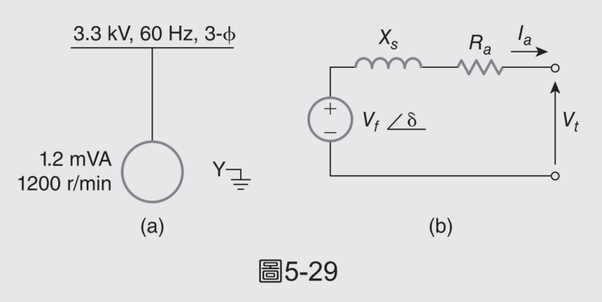

(C) 13. 一組 200 kW、480 V 三相感應馬達，其直接 Δ 接起動與額定的運轉電流分別為 1800 A與 300 A。若改採Y接起動，Δ接運轉，試求起動時，從起動器到馬達之6 條線的電流是多少安培？(A) 300 (B) 100 (C) 600 (D) 200。

(B) 14. 單相感應馬達所用的電源為單相交流電，在主線圈不變下，藉由在起動線圈上加裝何種電子元件，使其相鄰磁極上的相位不同？(A) 電阻或電感 (B) 電阻或電容 (C)電容或電感 (D) 反相放大器。

(C) 15. 有關導磁係數之敘述，下列何者正確？(A) 矽鋼片之導磁係數小於鑄鐵之導磁係數 (B) 導磁係數大小不受材料影響 (C) 導磁係數通常會隨著磁場強度之變化呈現非線性變化 (D) 導磁係數之物理單位為無因次單位。

(D) 16. 若我們選用1.8°步進角之步進馬達，再加上1/10之電子微步進控制，而步進馬達之輸出軸接上一節距2.0mm 的滾珠螺桿，而滾珠螺桿之螺帽接上一直線運動平台，則此運動平台之線性位移解析度可達：(A) 0.02mm (B) 0.01mm (C) 0.005mm (D) 0.001mm。

(B) 17. 下列何種馬達編碼器可直接量測馬達位置？(A) 增量型編碼器 (B) 絕對型編碼器 (C) 光柵式電子光學尺 (D) 通道編碼器。

(A) 18. 關於步進馬達之敘述，下列何者正確？(A) 步進馬達的特性為在低速領域時能輸出較大轉矩 (B) 在高速領域時則步進馬達轉矩會逐漸上升 (C) 步進馬達與AC伺服馬達相比，即使在高速領域步進馬達亦能獲得穩定的高轉矩 (D) 以上皆非。

(A) 19. 一條導線通過10安培電流，其中有30公分在磁場勢力範圍內，磁場的磁通密度為2韋伯／平方公尺，則這條導線所受的電磁力為多少呢？
(A) 6牛頓 (B) 15牛頓 (C) 42牛頓 (D) 60牛頓。

(A) 20. 一般而言，直流電動機若輸出轉矩不變，在其轉速越快時，電源提供的電功率要：
(A) 愈多 (B) 愈少 (C) 不變 (D) 不一定。

(D) 21. 下列何種電刷適用於高速電機上？
(A) 碳質（Carbon）電刷 (B) 金屬石墨（Metal-graphite）電刷
(C) 電化石墨（Electro-graphite）電刷 (D) 石墨質（Carbon-graphite）電刷。

(D) 22. 直流電機的極掌常作成弧形，其目的是：
(A) 增加磁阻 (B) 易於絕緣 (C) 增加磁通 (D) 使磁場磁通分布均勻。

(B) 23. 若一組類比-數位轉換器(ADC)而言，一般其量化誤差(Quantization Error)為：
(A) ±1/4 LSB (B) ±1/2 LSB (C) ±1 LSB (D) ±2 LSB。 (LSB 代表Least Significant Bit)

- 24. 下列何者無啟動轉矩，則就無法自行啟動？(A) 直流電動機 (B) 感應電動機 (C) 同步電動機 (D) 步進電動機。

(B) 25. 電樞繞組使用疊繞的直流機，通常需要加均壓線連接，有均壓線連接的直流機，其電樞槽必須滿足下列那一項條件？
(A )每極槽數須為整數 (B) 每一對磁極（即每兩極）之槽數須為整數
(C) 每相槽數須為整數 (D) 每極每相槽數須為整數。

(B) 26. 有關直流機補償繞組，下列敘述何者錯誤？
(A) 可抵消電樞反應
(B) 補償繞組必須與電樞繞組並聯
(C) 補償繞組裝設在主磁極的極面上
(D) 補償繞組上的電流方向必須與其對應的電樞繞組電流方向相反。

(B) 27. 機器人的伺服馬達系統，由馬達、驅動器與編碼器組成，其控制模式應採用何種方式較為恰當？
(A) 開迴路 (B) 閉迴路 (C) 前述二者皆可 (D) 以上皆非。

(A) 28. 在多軸機械手臂的機構參數(Kinematic Parameter)辨識中，需要量測那些資訊？
(A) 位置 (B) 速度 (C) 加速度 (D) 以上皆是。

(A) 29. 智慧型工業機器人常使用多類型的感測器，用以增加其智慧型。下列何者不是工業機器人常用的感測器？ (A) 超音波測距器 (B) 編碼器 (C) 六軸力量感測器 (D) 視覺感測器。

(C) 30. 在需要大功率輸出，且有體積與重量限制的機器人應用時，應採用下列何種致動器？(A) 氣壓缸 (B) 電動馬達 (C) 油壓缸 (D) 以上皆可。

(C) 31. 一10 kW、4極直流馬達，磁極之磁通量為0.08 Wb，電樞繞組為疊繞24 匝。當馬達於1200 r/min 提供額定功率時，試求電樞電流是多少安培？
(A) 110 (B) 96 (C) 130.21 (D) 120.21。

(A) 32. 如下圖所示一組 10 kVA、480-120 V 的單相變壓器，其開路及短路測試結果如下表，試求高壓側(HV)的變壓器繞組等效漏阻抗$(Ω)$？(A)1.16 (B)48 (C) 9.6 (D) 47.03。
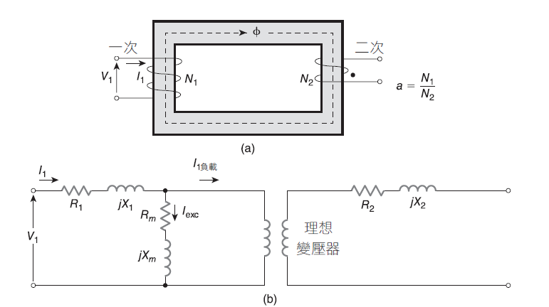
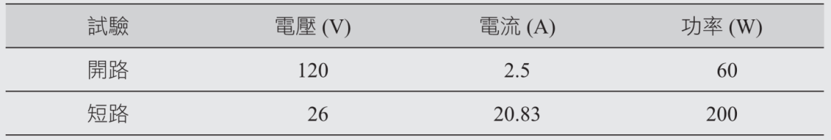

(D) 33. 一個N位元的D/A轉換器，當數位輸入的最低有效位元為1，而其他位元為0時，輸出類比電壓為V_{o(LSB)}；當數位輸入的最高有效位元為1，而其他位元為0時，輸出類比電壓為V_{o(MSB)}。請問V_{o(LSB)}與V_{o(MSB)}兩者的關係為何？ (A) V_{o(MSB)}=V_{o(LSB)}×2^{N-2} (B) V_{o(MSB)}=V_{o(LSB)}×2^{N-1} (C) V_{o(MSB)}=V_{o(LSB)}×2^{N} (D) V_{o(MSB)}=V_{o(LSB)}×2^{N+1} 。

(B) 34. 某一3,000/3,300V之升壓自耦變壓器，可供給一容量80kW，功率因數為0.8(落後)之單向負載，則此變壓器之額定容量為：(A) 6.40 kVA (B) 9.09 kVA (C) 7.27 kVA (D) 10kVA。

(B) 35. A，B，C三相同容量的變壓器日夜送電，於夜間有10小時為全負載運作，於白天有14小時為無負載運作，則工廠技術人員應統一選用下列那一具變壓器使其效率最好？(A) A變壓器銅損1％，鐵損3％ (B) B變壓器銅損4％，鐵損1％ (C) C變壓器銅損3％，鐵損2％ (D) 不一定 。
二. 問答題（佔30%）：共2題，每題15分。
1. 兩部直流分激發電機A及B，額定電壓均為 220伏特，無載電壓同為250伏特，容量各 為 200仟瓦、400仟瓦，設兩部負載特性均為直線狀，試求端電壓在(1) 230伏特；(2) 240伏特時，各機所負擔之容量。

解答：
Pa = IaV = Ia*220 = 200 KW -------- Ia = 909A
Pb = IbV = Ib*220 = 400 KW --------Ib = 1818.2 A
Vt = Ea – IaRa ----- Ra = (Ea-Vt)/Ia
Ra = (250-220)/909 = 0.033歐姆
Rb = (250-220)/1818.2 = 0.0165歐姆
(1) Ia = (250-230)/0.033 = 606 A --- Ib = (250-230)/0.0165 = 1212.1 A
Pa= 230*606 = 139380 W = 139.38 KW
Pb = 230*1212.1 = 278783 W = 278.78 KW
(2) Pa = 240*(250-240)/0.033 = 72727W = 72.727 KW
Pb = 240*(250-240)/0.0165 = 145454 W = 145.45 KW

2. 試說明直流馬達及無刷直流馬達的反電動勢常數K_{E}及轉矩常數K_{T}的意義；並以能量轉 換的觀點，說明二者間的關係。

解答：
直流馬達及無刷直流馬達在轉速ω時，其反電動勢為E = K_{E} ω，其中K_{E}稱為反電動勢常數。
而前述馬達的扭力（轉矩）T和電流i成正比，即T = K_{T} i，其中K_{T}為轉矩常數。
由電能完全轉換為機械能的情況下，
E i = T ω
將E = K_{E} ω及T = K_{T} i代入上式得K_{E} ωi = K_{T} iω
可導出K_{E} = K_{T}。

